Der Arbeitsspeicher
Man kann sich den Arbeitsspeicher eines Computers in etwas so vorstellen, wie eine Ansammlung von Aktenschränken mit Schubfächern:
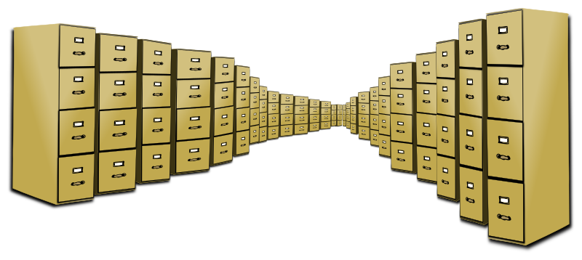
Um darin etwas wiederzufinden, muss man die "Adresse" des Objekts kennen, z.B. Schrank 32, Fach 3, Register 9a, kurz S32F3R9a. Möchte man etwas ablegen, muss man sich entsprechenden Platz reservieren lassen, man erhält dann eine Adresse zurück, die man zur Ablage verwenden kann.
Ganz ähnlich verfährt der Computer: Wenn man eine Variable deklariert (oder ein anderes Objekt speichern möchte), wird Speicherplatz reserviert, in dem die Informationen gespeichert werden können. Dein Programm kennt die Adresse, an der die Informationen abgelegt sind. Bei modernen Programmiersprachen sieht man als Programmierer für gewöhnlich keine Speicheradressen mehr, die Verwaltung übernimmt der Compiler gemeinsam mit entsprechenden sprachlichen Konstrukten der Programmiersprache.
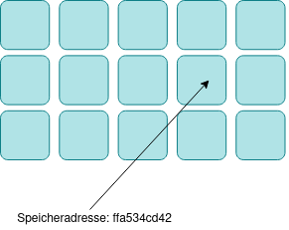
Weiter zum Vergleich: Arrays und Listen >>>

